

**Índice**

**BUYER PERSONA** **1**

**BUYER JOURNEY** **9**

**VOZ DA MARCA** **10**

**STORYTELLING** **11**

**PLANO DE CONTEÚDOS** **13**

**ANÁLISE DA CONCORRÊNCIA E BENCHMARK** **14**

**ANÁLISE SWOT** **16**

**PLANO DE MÍDIAS PAGAS** **17**

**FORECAST** **18**

# 

# 

# **BUYER PERSONA**

1. Nome e idade:

|  |
| --- |
|  |

1. Sexo:

|  |
| --- |
|  |

1. Estado civil:

|  |
| --- |
|  |

1. Onde vive:

|  |
| --- |
|  |

1. Com quem vive:

|  |
| --- |
|  |

1. Trabalho (posição e empresa)

|  |
| --- |
|  |

1. Renda (valor - $):

|  |
| --- |
|  |

1. Escolha uma foto/ilustração para representar sua buyer persona:



1. Como essa pessoa se informa? Assiste programas de notícias? Lê jornais ou revistas? Quais?

|  |
| --- |
|  |

1. Quais redes sociais ela usa para: **[Responder todas as perguntas. Cada resposta pode ter mais de uma rede]**
   1. Falar com amigos:

|  |
| --- |
|  |

* 1. Compartilhar fotos/vídeos:

|  |
| --- |
|  |

* 1. Trabalhar:

|  |
| --- |
|  |

* 1. Se inspirar:

|  |
| --- |
|  |

* 1. Entrar em contato com marcas/empresas:

|  |
| --- |
|  |

* 1. Para se informar:

|  |
| --- |
|  |

* 1. Outros:

|  |
| --- |
|  |

1. O que influencia a sua decisão de compra:

|  |
| --- |
|  |

1. Perguntas de segmento **[responder apenas às perguntas do seu segmento]**
   1. Se sua marca é do mercado de moda: Como essa pessoa se veste para o trabalho? Como você se veste nos finais de semana? Qual estilo ela gosta?
   2. Se sua empresa é do mercado de tecnologia: Essa pessoa compra / aluga artigos / software de tecnologia para o trabalho? Qual? E para sua vida pessoal?
   3. Se a sua empresa é do mercado de transportes: Como essa pessoa vai trabalhar? Quais transportes você usa nos finais de semana? Ela vai sozinha?
   4. Se sua empresa é de outro mercado: [Adicione uma pergunta específica]

|  |
| --- |
|  |

1. Onde você normalmente compra os produtos de sua indústria [hora de também identificar os marketplaces]

|  |
| --- |
|  |

1. Quais problemas desse comprador seus produtos podem resolver:

|  |
| --- |
|  |

1. Qual é a solução:

|  |
| --- |
|  |

1. O que causa esse problema:

|  |
| --- |
|  |

1. O que pode piorar o problema:

|  |
| --- |
|  |

1. Qual é o sentido de urgência deste problema [Muito alto, alto, médio, baixo, muito baixo]

|  |
| --- |
|  |

1. O que traz esse senso de urgência:

|  |
| --- |
|  |

1. Como essa pessoa está lidando com este problema hoje:

|  |
| --- |
|  |

1. Qual é o impacto desse problema na vida da buyer persona:

|  |
| --- |
|  |

**Agora crie um texto com estas informações**

# **BUYER JOURNEY**

# 

**Consideração**

**CheckOut**

**Consciência**

**Decisão**

**Envio e entregas**

**Pós-venda**

Como vai se interessar?

O que vai ser decisivo?

Como não vai se arrepender?

Como não vai desistir?

Como vai manter o interesse? Como vai se transformar em um missionário da marca/produto?

# 

# **VOZ DA MARCA**

|  |  |  |
| --- | --- | --- |
| **Qual é o seu tom?**  Alegre?  Despreocupado?  Serio?  (etc ...) | **Qual é a sua linguagem?**  Informal?  Formal?  Intermediário?  (etc…) | **Qual é o seu objetivo?**  Informar?  Enseñar?  Divertir?  (etc…) |

# 

# 

# 

# 

# **STORYTELLING**

|  |  |
| --- | --- |
| **Protagonista** | **Cliente** |
| **Problema** | Dor que vamos tirar do cliente: |
| **Guia** | **Nossa empresa** |
| **Plano** | Plano do guia para solucionar o problema (melhor se é em 3 etapas): |
| **Chamada para ação** | Tem que ser claro (com resposta para sim ou não): |
| **O resultado** | Visão de como vai ser se o cliente segue ou não nosso plano: |

# 

|  |  |
| --- | --- |
| **The one-liner** | Problema do cliente + produto/ solução + resultado (em uma frase): |

# **PLANO DE CONTEÚDOS**

Use a regra 80/20 (80% do conteúdo deve ser educacional ou aspiracional e 20% deve ser de vendas) e monte um Trello (você pode fazer uma cópia deste [TEMPLATE](https://trello.com/invite/b/Hr47DqoA/ATTI157f865cd5d925e010a4bed04a95561b10386C16/plano-de-conteudo) abaixo).

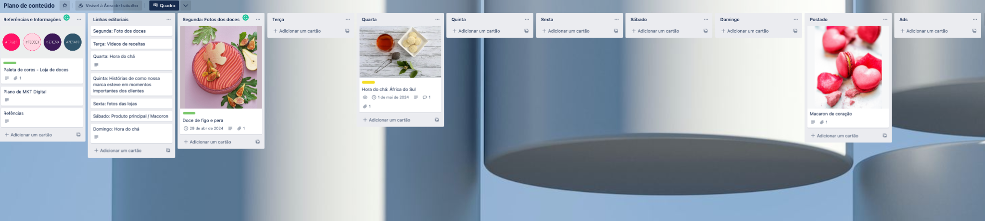

# **ANÁLISE DA CONCORRÊNCIA E BENCHMARK**

|  |  |  |  |
| --- | --- | --- | --- |
|  | **Minha empresa** | **Concorrência Direta** | **Benchmark** |
| **Quais canais está presente** |  |  |  |
| **Como é a interação nesses canais?** |  |  |  |
| **Insights** [**SimilarWeb**](https://www.similarweb.com)  (ex.: canais que mais trazem tráfego) |  |  |  |
| **Insights** [**FB Library**](https://www.facebook.com/ads/library/) |  |  |  |
| **Fortalezas** |  |  |  |
| **Debilidades** |  |  |  |

# 

# **ANÁLISE SWOT**

|  |  |  |
| --- | --- | --- |
|  | **ÚTIL**  para chegar no meu objetivo | **PREJUDICIAL**  para chegar no meu objetivo |
| **ORIGEM INTERNA**  (da organizaçao) | **S** - PONTOS FORTES   * . * . * . | **W** - PONTOS FRACOS   * . * . * . |
| **ORIGEM EXTERNA**  (do ambiente) | **O** - OPORTUNIDADES   * . * . * . | **T** - AMEAÇAS   * . * . * . |

# 

# 

# **PLANO DE MÍDIAS PAGAS**

Definir objetivos

|  |
| --- |
|  |

Definir segmentos

|  |
| --- |
|  |

Definir meio (canal)

|  |
| --- |
|  |

# 

# **FORECAST**

Crie uma cópia da planilha que está [NESTE LINK](https://drive.google.com/file/d/1PtGXomBOxOr_FYiRBfzut8UQTXuPTVP_/view?usp=sharing) e ajuste com seus valores.

